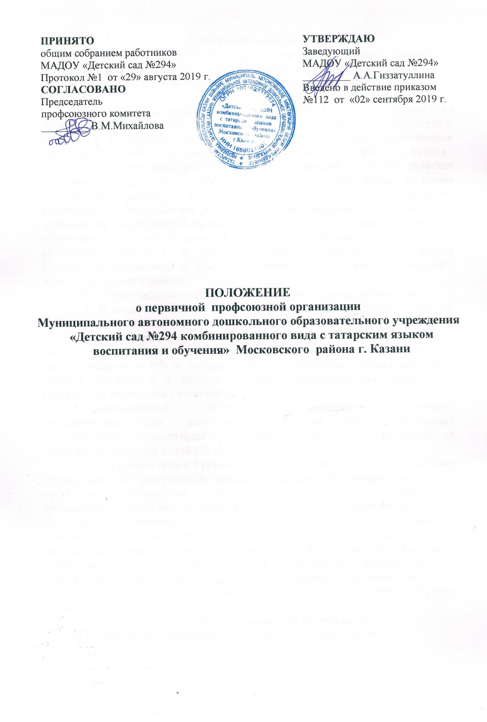
1. Общие положения
1.1. Настоящее положение регулирует деятельность первичной профсоюзной организации МАДОУ «Детский сад №294 комбинированного вида с татарским языком воспитания и обучения» Московского района г. Казани.
1.2. Первичная профсоюзная организация МАДОУ «Детский сад №294» Московского района г.Казани создана решением профсоюзного собрания и на основании постановления Президиума Совета профсоюзных организаций работников образования и науки Московского района г.Казани.
1.3. Профсоюзная организация МАДОУ «Детский сад №294» является организацией Профсоюза работников народного образования и науки Российской Федерации и структурным звеном профсоюзной организации Кировскому и Московскому районов г.Казани Татарской республиканской организации общественной организации – Профсоюз работников народного образования и науки Российской Федерации. Профсоюзная организация объединяет педагогов и других работников образования – членов Профсоюза, работающих в МАДОУ «Детский сад №294 комбинированного вида» Московского района г. Казани.
1.4. Организационно-правовая форма: общественная организация.
1.5. В своей деятельности профсоюзная организация МАДОУ (полное или короткое наименование учреждения по Уставу) руководствуется Уставом Профсоюза, Законом Российской Федерации «О профессиональных союзах, их правах и гарантиях деятельности», действующим законодательством РФ и субъекта РФ, нормативными актами выборных органов Профсоюза и соответствующих территориальных организаций Профсоюза, настоящим Положением.
1.6. Профсоюзная организация может осуществлять предпринимательскую деятельность, которая не противоречит действующему законодательству, прибыль от которой направляется на достижение уставных целей Профсоюза.
1.7. В соответствии с Уставом Профсоюза в профсоюзной организации учреждения не допускается двойное членство в профсоюзах. Член профсоюза, состоящий на профсоюзном учете в первичной профсоюзной организации учреждения, не может состоять на учете в другом профсоюзе.
1.8. Профсоюзная организация организует учет и сохранность документов первичной профсоюзной организации в течении отчетного периода (не менее 3-х лет), а также передачу их на хранение в выборный орган вышестоящей территориальной организации профсоюза при реорганизации или ликвидации первичной профсоюзной организации.
1.9. Местонахождение профсоюзной организации 420095 г.Казань, ул.Восход, 13 а.
2. Цели и задачи профсоюзной организации
2.1. Целями и задачами профсоюзной организации являются:
- Реализация уставных задач Профсоюза по представительству и защите социально-трудовых прав и профессиональных интересов членов профсоюза;
- Общественный контроль за соблюдением законодательства о труде и охране труда;
- Улучшение материального положения, укрепление здоровья и повышение жизненного уровня членов Профсоюза;
- Информационное обеспечение членов Профсоюза, разъяснение мер, принимаемых Профсоюзом по реализации уставных целей и задач;
- Организация приема в Профсоюз и учет членов Профсоюза, осуществление организационных мероприятий по повышению мотивации профсоюзного членства;
- Создание условий, обеспечивающих вовлечение членов Профсоюза в профсоюзную работу.
2.2. Для достижения уставных целей профсоюзная организация:
- Ведет переговоры с администрацией учреждения;
- Заключает от имени работников коллективный договор с администрацией и способствует его реализации;
- Оказывает непосредственно или через районный Совет профсоюзных организаций юридическую, материальную помощь членам Профсоюза,
- Осуществляет непосредственно или через соответствующие органы Профсоюза общественный контроль за соблюдением трудового законодательства, правил и норм охраны труда в отношении членов Профсоюза;
- Представляет интересы членов Профсоюза (по их поручению) при рассмотрении индивидуальных трудовых споров;
- Участвует в урегулировании коллективных трудовых споров (конфликтов) в соответствии с действующим законодательством РФ;
- По поручению членов Профсоюза, а также по собственной инициативе обращается с заявлениями в защиту их трудовых прав в органы, рассматривающие трудовые споры;
- Участвует в избирательных кампаниях в соответствии с федеральным и местным законодательством о выборах;
- Осуществляет информационное обеспечение членов Профсоюза, разъяснение действий Профсоюза в ходе коллективных акций;
- Доводит до сведения членов Профсоюза решения выборных органов вышестоящих организаций Профсоюза;
- Осуществляет обучение профсоюзного актива, содействует повышению профессиональной квалификации членов Профсоюза;
- Осуществляет другие виды деятельности, предусмотренные Уставом Профсоюза

3. Организация работы профсоюзной организации
3.1. Профсоюзная организация самостоятельно решает вопросы своей организационной структуры. В профсоюзной организации могут создаваться профсоюзные группы, вводится, по мере необходимости, другие структурные звенья.
3.2. Деятельность профсоюзной организации учреждения определяется перспективным и текущими планами работы, решениями профсоюзных собраний и выборных органов вышестоящих организаций Профсоюза.
3.3. Профсоюзная организация проводит мероприятия, заседания профкома, собрания с учетом режима работы образовательного учреждения и расписания учебных занятий.
3.4. Прием в Профсоюз в соответствии с п. 8 Устава Профсоюза производится на основании личного письменного заявления, поданного в профсоюзную организацию. Датой приема в Профсоюз считается дата подачи заявления в профсоюзную организацию. Принятому в Профсоюз выдается членский билет единого образца, который хранится у члена Профсоюза.
3.5. Делопроизводства в профсоюзной организации осуществляется на основе номенклатуры дел, утверждаемой на заседании профсоюзного комитета.
3.6. Член Профсоюза вправе свободно выйти из Профсоюза путем подачи письменного заявления в профсоюзную организацию. Дата подачи заявления в профсоюзную организацию учреждения считается датой прекращения членства в Профсоюзе. Выбывший из профсоюза подает письменное заявление в бухгалтерию о прекращении взимания с него профсоюзных взносов.
3.7. Исключение из членов Профсоюза производится на условиях и в порядке, установленном Уставом Профсоюза. Исключение из Профсоюза оформляется протоколом профсоюзного собрания.
3.8. Учет членов профсоюза в учреждении осуществляется в форме списка, составленного в алфавитном порядке, с указанием даты вступления в Профсоюз, порядка уплаты профсоюзного взноса, выполняемой профсоюзной работы, профсоюзных, отраслевых и государственных наград или по учетной карточке установленного в Профсоюзе образца.
3.9. Вступительный и членский профсоюзные взносы взимаются в форме безналичной уплаты а порядке и на условиях, определенных в соответствии со ст. 28 ФЗ «О профессиональных союзах, их правах и гарантиях деятельности», коллективным договором школы и соглашением на уровне соответствующей территориальной организации Профсоюза.
3.10. Члены Профсоюза, состоящие на учете в профсоюзной организации учреждения:
А) имеют право:
- Пользоваться дополнительными льготами, преимуществами, если таковые предусмотрены коллективным договором и соглашениями, заключенными выборными органами соответствующих вышестоящих территориальных организаций Профсоюза;
- Получать премии и иные поощрения из профсоюзного бюджета за активное участие в профсоюзной деятельности.
Б) несут обязанности:
- Содействовать выполнению решений профсоюзных собраний и профкома школы;
- Выполнять обязательства, предусмотренные коллективным договором учреждения и соглашениями, заключенными соответствующими выборными органами вышестоящих территориальных организаций Профсоюза;
- Участвовать в работе соответствующих территориальных профсоюзных конференций в случае избрания делегатом;
- Проявлять солидарность с членами Профсоюза в защите их прав.
3.11. Порядок и условия предоставления льгот члену Профсоюза устанавливаются профсоюзным комитетом и выборными органами вышестоящих профсоюзных организаций.
4. Руководство первичной профсоюзной организацией.
Выборный орган вышестоящей территориальной организации Профсоюза
- Утверждает Положение о первичной профсоюзной организации учреждения, изменения и дополнения вносимые в него;
- Согласовывает в установленном порядке решение о создании, реорганизации или ликвидации профсоюзной организации;
- По необходимости и в порядке, определенном Уставом Профсоюза, созывает внеочередное собрание первичной профсоюзной организации;
- Устанавливает общие сроки проведения отчетно-выборного профсоюзного собрания;
- Обеспечивает единый порядок применения уставных норм в первичной профсоюзной организации.
Руководство профсоюзной организацией осуществляется на принципах коллегиальности и самоуправления.
Выборные органы первичной профсоюзной организации
Органами профсоюзной организации являются профсоюзное собрание, профсоюзный комитет (профком), председатель первичной профсоюзной организации, ревизионная комиссия.
Количественный состав постоянно действующих выборных органов профсоюзной организации и форма их избрания определяются собранием.
Высшим руководящим органом профсоюзной организации является собрание.
Собрание
- Принимает Положение о первичной профсоюзной организации учреждения, вносит в него изменения и дополнения.
- Определяет и реализует основные направления деятельности профсоюзной организации, вытекающие из уставных целей и задач Профсоюза.
- Принимает решение о выдвижении коллективных требований, проведении или участии в профсоюзных акциях по защите социально-трудовых прав членов Профсоюза.
- Заслушивает отчет и дает оценку деятельности профсоюзному комитету.
- Заслушивает и утверждает отчет ревизионной комиссии.
- Избирает и освобождает председателя первичной профсоюзной организации.
- Избирает казначея профсоюзной организации
- Утверждает количественный и избирает персональный состав профсоюзного комитета и ревизионную комиссию.
- Избирает делегатов на конференцию соответствующей территориальной организации Профсоюза, делегирует своих представителей в состав территориального комитета (Совета) профсоюза.
- Принимает решение о реорганизации, прекращении деятельности или ликвидации профсоюзной организации учреждения в установленном Уставом Профсоюза порядке.
- Утверждает смету доходов и расходов профсоюзной организации.
- Решает другие вопросы в соответствии с уставными целями и задачами первичной профсоюзной организации.
Собрание может делегировать отдельные свои полномочия профсоюзному комитету.
Собрание не вправе принимать решения по вопросам, входящим в компетенцию выборных вышестоящих территориальных организаций Профсоюза.
Профсоюзное собрание созывается профсоюзным комитетом и проводится по мере необходимости, но не реже 1-го раза в квартал. Порядок созыва и вопросы, выносимые на обсуждение собрания, определяются профсоюзным комитетом. Регламент работы собрания устанавливается собранием.
Внеочередное профсоюзное собрание созывается по решению профсоюзного комитета, письменному требованию не менее 1/3 членов Профсоюза, состоящих на учете в профсоюзной организации учреждения, или по требованию выборного органа соответствующей вышестоящей территориальной организации Профсоюза. Дата проведения внеочередного профсоюзного собрания сообщается членам Профсоюза не менее, чем за 7 дней.
Отчетно-выборное профсоюзное собрание проводится не реже 1 раза в 2-3 года в сроки и порядке, определяемом выборным органом соответствующей вышестоящей территориальной организации Профсоюза.
В период между собраниями, постоянно действующими руководящими органами профсоюзной организации являются профсоюзный комитет и председатель первичной профсоюзной организации.
Профсоюзный комитет (профком)
- Осуществляет руководство и текущую деятельность первичной профсоюзной организации учреждения в период между собраниями.
- Выражает, представляет и защищает социально-трудовые права и профессиональные интересы членов Профсоюза в отношениях с администрацией учреждения (уполномоченными лицами), а также в органах местного самоуправления.
- Является полномочным органом Профсоюза при ведении коллективных переговоров с администрацией учреждения и заключении от имени трудового коллектива коллективного договора, а также при регулировании трудовых и иных социально-экономических отношений, предусмотренных законодательством РФ.
- Созывает профсоюзные собрания.
- Вступает в договорные отношения с другими юридическими и физическими лицами.
- Ведет коллективные переговоры с администрацией (уполномоченными лицами) учреждения по заключению коллективного договора в порядке, предусмотренном законодательством РФ.
- Ведет сбор предложений членов Профсоюза по проекту коллективного договора, доводит разработанный им проект до членов Профсоюза, организует его обсуждение.
- Совместно с администрацией учреждения на равноправной основе образует комиссию для ведения коллективных переговоров, при необходимости – примирительную комиссию для урегулирования разногласий в ходе переговоров, оказывает экспертную, консультативную и иную помощь своим представителям на переговорах.
- Организует поддержку требований Профсоюза в отстаивании интересов работников образования в форме собраний, митингов, пикетирования, демонстраций, а при необходимости – забастовок в установленном законодательством порядке.
- Организует проведение общего собрания трудового коллектива учреждения для принятия коллективного договора, подписывает по его поручению коллективный договор и осуществляет контроль за его выполнением.
- Осуществляет контроль за соблюдением в учреждении законодательства о труде. Профком вправе требовать, чтобы в трудовые договоры не включались условия, ухудшающие положение работников учреждения по сравнению с законодательством, соглашениями и коллективным договором.
- Осуществляет контроль за предоставлением администрацией своевременной информации о возможных увольнениях, соблюдением установленных законодательством социальных гарантий в случае сокращения работающих, следит за выплатой компенсаций, пособий и их индексацией.
- Осуществляет общественный контроль за соблюдением норм, правил охраны труда в учреждении, заключает соглашение по охране труда с администрацией. В целях организации сотрудничества по охране труда администрации и работников в организации создается совместная комиссия, куда на паритетной основе входят представители профкома и администрации.
- Обеспечивает общественный контроль за правильным начислением и своевременный выплатой заработной платы, а также пособий по социальному страхованию, расходованием средств социального страхования на санаторно-курортное лечение и отдых, за распределением путевок на лечение и отдых
- Формирует комиссии, избирает общественных инспекторов (уполномоченных) по соблюдению законодательства о труде и правил по охране труда, руководит их работой.
- Приглашает для обоснования и защиты интересов членов Профсоюза правовую и техническую инспекции труда Профсоюза, инспекции государственного надзора, службы государственной экспертизы условий труда, общественной (независимой) экспертизы, страховых врачей.
- Заслушивает сообщения администрации учреждения (если это предусмотрено коллективным договором) о выполнении обязательств по коллективному договору, мероприятий по организации и улучшению условий труда, соблюдению норм и правил охраны труда и техники безопасности и требует устранения выявленных недостатков.
- Обращается в судебные органы с исковыми заявлениями в защиту трудовых прав членов Профсоюза по их просьбе или по собственной инициативе.
- Проводит по взаимной договоренности с администрацией учреждения совместные заседания для обсуждения актуальных для жизни трудового коллектива вопросов и координации общих усилий по их решению.

